Восьмой тур чемпионата поселения по футболу проведут в поселке Щапово
25.07.2019

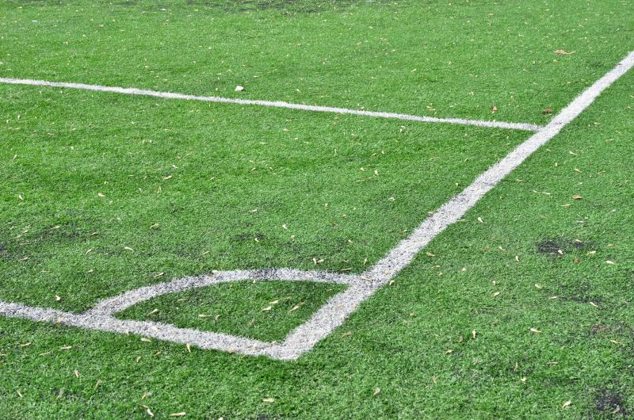

Восьмой тур чемпионата поселения по футболу проведут в поселке Щапово. Фото: архив

На футбольном поле в Липовом парке поселка Щапово поселения Щаповское 8 августа проведут игру среди мужских команд.

— В состязании задействуют девять команд из Троицкого и Новомосковского административных округов и городского округа Подольск. Подобные мероприятия организуют на регулярной основе — каждую неделю, — проинформировал директор Спортивного клуба «Заря» поселения Щаповское Алексей Якушин.

Он отметил, что в конце августа 2019 года специалисты определят победителей. Начало мероприятия запланировали на 19:00. Подчеркнем, что все желающие смогут поболеть за любимую команду. Вход свободный.

Адрес страницы: http://tinao.mos.ru/gazeta_novye_okruga/detail/8242711.html
Префектура Троицкого и Новомосковского административных округов города Москвы

